Budownictwo mieszkaniowe w okresie styczeń–sierpień 2025 r.
W okresie styczeń-sierpień 2025 r. oddano do użytkowania o 3,1% mniej mieszkań niż w analogicznym okresie ubiegłego roku. Spadła również liczba mieszkań, na których budowę wydano pozwolenia lub dokonano zgłoszenia z projektem budowlanym (o 15,1%) oraz liczba mieszkań, których budowę rozpoczęto (o 9,7%).
3,1%
Spadek liczby mieszkań
oddanych do użytkowania w porównaniu z analogicznym okresem ubiegłego roku

Mieszkania oddane do użytkowania
Deweloperzy i inwestorzy
indywidualni oddali do
użytkowania odpowiednio: 62,4% i 34,6% ogólnej liczby
mieszkań
Według wstępnych danych w okresie styczeń–sierpień 2025 r. oddano do użytkowania 125,3 tys. mieszkań, tj. o 3,1% mniej niż w analogicznym okresie 2024 r. Deweloperzy przekazali do eksploatacji 78,2 tys. mieszkań – o 0,9% mniej niż przed rokiem, natomiast inwestorzy indywidualni 43,3 tys. mieszkań, tj. o 6,7% mniej. W ramach tych dwóch form budownictwa oddano 97,0% ogółu nowych mieszkań. W pozostałych formach przekazano do użytkowania łącznie 3,8 tys. mieszkań.
Powierzchnia użytkowa nowo wybudowanych mieszkań wyniosła 11,2 mln m², czyli o 3,9%
mniej niż przed rokiem. Przeciętna wielkość dla 1 mieszkania osiągnęła poziom 89,4 m².

Tablica 1. Mieszkania oddane do użytkowania
Wyszczególnienie | 08 2025 |  |  | 01–08 2025
Wyszczególnienie | liczba mieszkań | 07 2025=100 | 08 2024=100 | liczba mieszkań | 01–08 2024=100
Ogółem | 15 151 | 83,7 | 104,0 | 125 318 | 96,9
Indywidualne | 4 916 | 88,0 | 90,2 | 43 299 | 93,3
Przeznaczone na  sprzedaż lub wynajem | 9 719 | 84,4 | 116,1 | 78 248 | 99,1
w tym na wynajem | 51 | 106,3 | ponad 10- krotnie więcej | 566 | 114,6
Spółdzielcze | 25 | 18,1 | 58,1 | 419 | 49,9
Komunalne | 210 | 68,9 | 68,0 | 1029 | 81,7
Społeczne czynszowe | 281 | 51,5 | 70,8 | 2 282 | 120,2
Zakładowe | – | . | . | 41 | 273,3

Mieszkania, na których budowę wydano pozwolenia
W okresie styczeń–sierpień 2025 r. wydano pozwolenia na budowę 167,4 tys. mieszkań, tj. o 15,1% mniej niż przed rokiem, w tym dla deweloperów 104,7 tys. (spadek o 24,5% w skali roku), a dla inwestorów indywidualnych – 57,0 tys. (wzrost o 6,6%). Łącznie dla wymienionych obu formbudownictwa wydano pozwolenia na budowę 96,6% ogółu lokali mieszkalnych. W pozostałych formach budownictwa wydano pozwolenia na budowę 5,7 tys. mieszkań.

Tablica 2. Mieszkania, na których budowę wydano pozwolenia
Wyszczególnienie | 08 2025 |  |  | 01–08 2025
Wyszczególnienie | liczba  mieszkań | 07 2025=100 | 08 2024=100 | liczba mieszkań | 01–08  2024=100
Ogółem | 19 187 | 73,3 | 73,2 | 167 395 | 84,9
Indywidualne | 7 077 | 80,6 | 105,2 | 56 965 | 106,6
Przeznaczone na  sprzedaż lub wynajem | 11 288 | 66,8 | 61,9 | 104 718 | 75,5
Spółdzielcze | 95 | 128,4 | 72,0 | 333 | 160,9
Komunalne | 161 | 134,2 | 78,9 | 1 844 | 149,9
Społeczne czynszowe | 566 | 188,0 | 61,1 | 3 473 | 96,3
Zakładowe | – | . | . | 62 | 688,9

Mieszkania, których budowę rozpoczęto
W okresie styczeń‒sierpień 2025 r. rozpoczęto budowę 146,4 tys. mieszkań, tj. o 9,7% mniej niż przed rokiem. Deweloperzy przystąpili do budowy 88,5 tys. mieszkań (o 15,8% mniej niż rok wcześniej), a inwestorzy indywidualni 55,2 tys. (o 1,6% więcej). Łącznie udział tych form budownictwa wyniósł 98,2% ogólnej liczby mieszkań. W pozostałych formach budownictwa rozpoczęto budowę 2,7 tys. mieszkań.

Tablica 3. Mieszkania, których budowę rozpoczęto
Wyszczególnienie | 08 2025 |  |  | 01–08 2025
Wyszczególnienie | liczba  mieszkań | 07 2025=100 | 08 2024=100 | liczba mieszkań | 01–08  2024=100
Ogółem | 16 057 | 81,7 | 80,7 | 146 449 | 90,3
Indywidualne | 7 012 | 90,8 | 101,1 | 55 249 | 101,6
Przeznaczone na  sprzedaż lub wynajem | 8 334 | 70,3 | 65,1 | 88 515 | 84,2
w tym na wynajem | 97 | 440,9 | 881,8 | 738 | 343,3
Spółdzielcze | ‒ | . | . | 168 | 41,1
Komunalne | 102 | 178,9 | prawie 13- krotnie więcej | 719 | 166,4
Społeczne czynszowe | 609 | ponad 26- krotnie więcej | 392,9 | 1 761 | 97,0
Zakładowe | ‒ | . | . | 37 | 217,6
Szacuje się, że na koniec sierpnia 2025 r. w budowie pozostawało 855,8 tys. mieszkań, tj. o 2,6% więcej niż na koniec analogicznego miesiąca 2024 r.

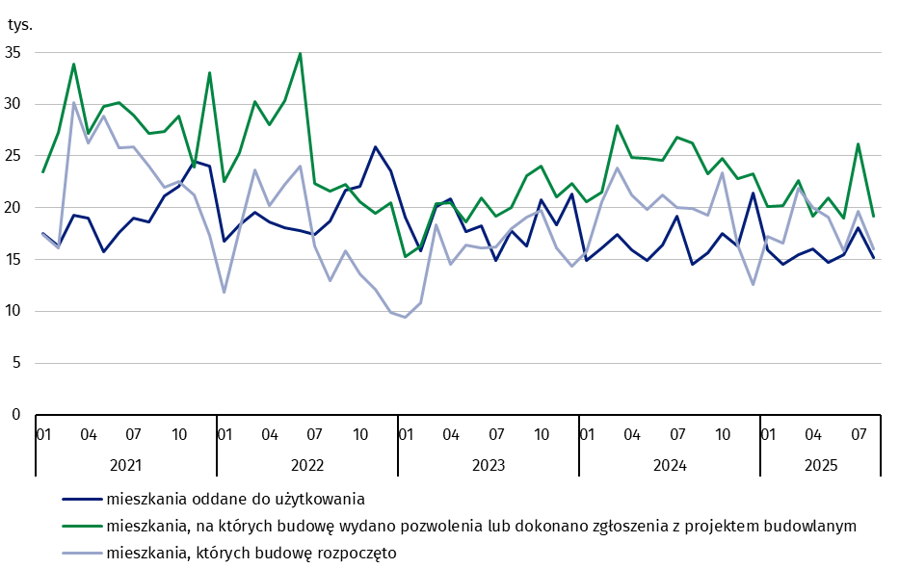
Wykres 1. Budownictwo mieszkaniowe w Polsce
W sierpniu 2025 r. w porównaniu z poprzednim miesiącem spadła: liczba mieszkań, na których budowę wydano pozwolenia (o 26,7%), liczba mieszkań, których budowę rozpoczęto (o 18,3%) oraz liczba mieszkań oddanych do użytkowania (o 16,3%)

W okresie styczeń‒sierpień 2025 r. najwięcej mieszkań oddanych do użytkowania, rozpoczętych budów oraz wydanych pozwoleń na budowę odnotowano w województwie mazowieckim (odpowiednio: 26,9 tys., 28,9 tys., 30,6 tys. mieszkań), małopolskim (11,4 tys., 16,2 tys. i 19,0 tys.), wielkopolskim (13,2 tys., 12,5 tys. i 16,7 tys.) oraz śląskim (10,4 tys., 13,5 tys. i 16,3 tys.).

Wykres 2. Budownictwo mieszkaniowe według województw w okresie styczeń‒sierpień 2025 r.
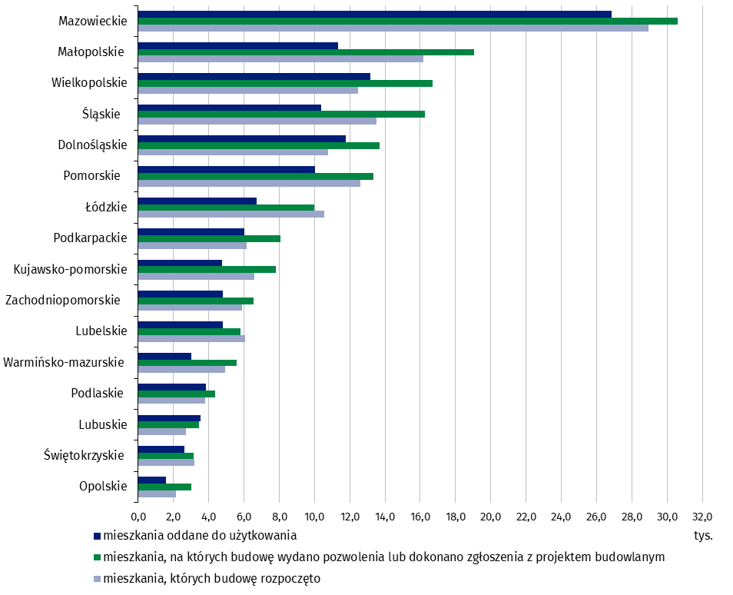

Objaśnienia znaków umownych
Kreska (–) – oznacza, że zjawisko nie wystąpiło.
Kropka ( . ) – oznacza: brak informacji, konieczność zachowania tajemnicy statystycznej lub że wypełnienie pozycji jest niemożliwe albo niecelowe

W przypadku cytowania danych Głównego Urzędu Statystycznego prosimy o zamieszczenie informacji: „Źródło danych GUS”, a w przypadku publikowania obliczeń dokonanych na danych opublikowanych przez GUS prosimy o zamieszczenie informacji: „Opracowanie własne na podstawie danych GUS”.
Opracowanie merytoryczne:  Urząd Statystyczny w Lublinie  Dyrektor dr Krzysztof Markowski  Tel: 695 255 301 | Rozpowszechnianie:  Wydział Współpracy z Mediami  Tel. komórkowy: +48 695 255 032  Tel. stacjonarne: +48 22 608 38 04, +48 22 449 41 45,  +48 22 608 30 09  e-mail: obslugaprasowa@stat.gov.pl

www.stat.gov.pl

@GUS_STAT

@GlownyUrzadStatystyczny

gus_stat

glownyurzadstatystycznygus

glownyurzadstatystyczny
Powiązane opracowania
Biuletyn Statystyczny
Sytuacja społeczno-gospodarcza kraju
Efekty działalności budowlanej
Budownictwo
Temat dostępny w bazach danych
Bank Danych Makroekonomicznych
Dziedzinowe Bazy Wiedzy - Budownictwo
Bank Danych Lokalnych
Ważniejsze pojęcia dostępne w słowniku
Mieszkania, na których budowę wydano pozwolenia lub dokonano zgłoszenia z projektem budowlanym
Mieszkania, których budowę rozpoczęto
Mieszkania oddane do użytkowania

Dane wstępne.
Forma budownictwa - „przeznaczone na sprzedaż lub wynajem”.
Łącznie ze zgłoszeniami z projektem budowlanym oraz uproszczoną procedurą dla budynków mieszkalnych jednorodzinnych.

